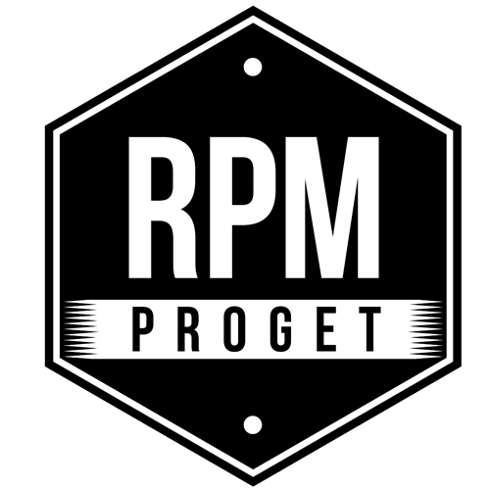

IM NEKO RESTAURANT IN ROM IST DER AKUSTISCHE KOMFORT AUF DER BÜHNE.

Die Tätigkeit des Studios RPM Proget hatte als Ausgangspunkt die vielgestaltige und dynamische Realität Roms und dehnte sich dann auf andere Städte in Europa und in den Vereinigten Staaten aus, mit einer bedeutenden Ausstellung von großem Engagement und großer Zufriedenheit in Miami, Florida.
Neben der großen Originalität der Vorschläge, bei denen ein starkes ästhetisches Zeichen mit der Angenehmheit der Vintage-Atmosphäre und der Funktionalität der Projekte kombiniert wird, legt das Studio RPM Proget in Rom besonderes Augenmerk auf technische Aspekte und solche, die mit derNachhaltigkeit zusammenhängen.

Das Restaurant NEKO in der Via Aosta in Rom, das vom Studio RPM Proget realisiert wurde, zeichnet sich durch eine besondere Relevanz hinsichtlich der Beläge aus, da es mit Caparol-Farbe gestrichen wurde, einem sehr starken Produkt, das in der Lage ist, dem Aufprall von Gegenständen zu widerstehen, wie z.B. dem Aufprall von Stühlen gegen die Wände, eine sehr häufige Situation in einem Restaurant. Das ästhetische Ergebnis dieser Wahl ist ausgezeichnet und sehr konkurrenzfähig, auch unter wirtschaftlichen Gesichtspunkten.

Auch die Frage der Akustik hat eine vorrangige Rolle erhalten. Schallschutzprüfungen wurden im Restaurant NEKO durchgeführt, das eine Kombination von Materialien und Einrichtungslösungen sieht, bei der die Nutzung der belebten Natur mit der Verwendung von mehr technischen Materialien kombiniert wird.

Auch in Bezug auf die Akustik ist die Caparol-Farbe in der Lage, eine ausgezeichnete Schalldämmung der Räume zu gewährleisten. "In diesem Zusammenhang - so das RPM-Design-Team - sollte betont werden, dass der akustische Komfort in Restaurants ein viel wichtigerer Aspekt ist, als normalerweise angenommen wird. Der Aufenthalt in überfüllten Räumen mit hohem Schalldiffusionsgrad kann sehr unangenehm sein. Insbesondere bei der Gestaltung des NEKO-Restaurants haben wir die Farbe Caparol verwendet, die in der Lage ist, drei siegreiche Anforderungen zu vereinen: Ästhetik, Wirtschaftlichkeit und akustischer Komfort".

Es handelt sich um eine sehr strukturierte Farbe, während für Restaurants normalerweise eine glatte, emaillierte Farbe verwendet wird, um einen glänzenden Effekt zu erzielen. In diesem Fall vermittelt Caparol ein gedämpftes akustisches Empfinden, ohne dabei die ästhetischen Anforderungen zu verlieren. Im Hintergrund ist eine Begrünungswand mit echten Pflanzen, die vertikal auf einem System von Wandkübeln montiert sind, ideal für diesen Zweck, da sie dazu beiträgt, die Schallausbreitung zu verringern und gleichzeitig die Annehmlichkeit und Entspannung einer Ecke der Natur im Raum zu vermitteln.

Eine weitere Besonderheit dieses Projekts, die dem Betrachter nicht entgehen kann, ist der hellblaue Tresen, ein starkes und gleichzeitig angenehmes ästhetisches Zeichen, sowie die Verwendung von Tapeten, die in Räumen dieser Art sicherlich nicht üblich, aber aus diesem Grund besonders suggestiv und originell sind.
"Die Kenntnis des Territoriums, der Bedürfnisse des Kunden und die Garantie eines 'handwerklichen' Ansatzes, bei dem die Liebe zum Detail unerlässlich ist, um Vorschläge und Atmosphären zu schaffen, die eins sind mit der gastronomischen Erfahrung, sind immer grundlegend", sagen die Architekten des Ateliers.

Im Falle des NEKO fließen all diese Aspekte in den Entwurfsprozess ein und orientieren seine Ausrichtung und Spezifizität, wodurch ein frischer und innovativer Restaurant-Typ mit hellen Fenstern direkt auf die Via Aosta charakterisiert wird. Auch eine starke und attraktive Kommunikationswirkung wird somit erzielt .

RPM PROGET
Via Gregorio VII, 472, 00165 Roma
www.rpmproget.it/ - info@rpmproget.it
+39 06 66019011
OGS PR and Communication
Via Koristka 3, Milano
www.ogs.it – info@ogs.it
press.ogs.it
+39 02 3450610

